宣城市烟草专卖局（公司）
2019年公开招聘工作人员公告
一、单位名称
宣城市烟草专卖局（公司）
二、单位简介
宣城市烟草专卖局（公司）成立于1984年10月，地处安徽省东南部，毗邻江、浙，近邻上海，实行“统一领导、垂直管理、专卖专营”的管理体制，依据《中华人民共和国烟草专卖法》等法律、法规和行业政策，承担组织宣城市境内的卷烟批发销售和烟草专卖市场管理等职能。下辖宣州、郎溪、广德、宁国、泾县、绩溪、旌德七个县级局和一个物流中心，内设12个职能部门，共有在岗员工550余人，是第四届全国文明单位、第八、第九、第十、十一届全省文明单位。先后多次获得全国卷烟打假先进集体、全国普法工作先进单位、全国工人先锋号、全国模范职工之家、省十大廉政文化建设标兵、省烟草系统优秀地市级局（公司）等荣誉表彰。
三、招聘需求
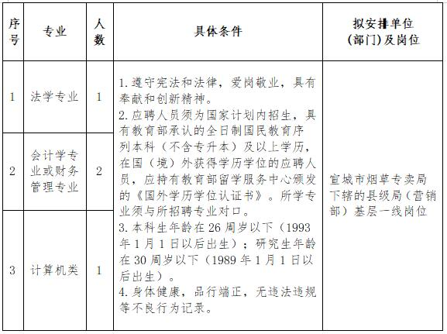

注：计算机类专业包括计算机科学与技术专业、软件工程专业、网络工程专业、信息安全专业、物联网工程专业、数字媒体技术专业、智能科学与技术专业、空间信息与数字技术专业、电子与计算机工程专业。
四、招聘程序
（一）网上报名
1.考生登录合肥猎头网(www.hfjyz.com)报名，每人限报一个岗位。统一报名时间为2019年3月18日9:00至2019年4月18日16:00，逾期不再接受报名。考生所填信息必须真实无误。凡因弄虚作假或虽通过资格初审但实际与报考条件规定不符的，一经查实，即取消考试、录聘资格。
2.考生必须于个人报名24小时后至2019年4月19日16:00前登录合肥猎头网查询是否通过资格初审。
3.通过资格初审的考生在合肥猎头网打印笔试准考证，打印具体时间在网上另行通知。
4.应聘人员须对提交全部资料的真实性负责；招聘单位将对应聘资料保密，不再退回。
5.每一岗位经资格初审合格并参加笔试的人数与职位数达到8:1的比例方可开考。
（二）笔试
笔试采用闭卷方式进行，分为《行政职业能力测试》和《申论》两科，分别按50%加权计算笔试成绩。
参加笔试人员需携带本人有效身份证和笔试准考证入场。笔试时间4月下旬，具体时间、地点在网上另行通知。
（三）资格复审、面试
根据笔试成绩，按照3:1的比例由高到低确定面试入围人选。
面试前，须进行资格复审。进入面试的考生须携带合肥猎头网上打印的资格审查表、笔试准考证、本人有效身份证、学历学位证书（应届生提供就业推荐表）、教育部学信网下载打印的《教育部学历证书电子注册备案表》（应届生提供《教育部学籍在线验证报告》）、职业资格证书等。留学归国人员须提供教育部留学服务中心开具的《留学归国人员证明》及《国外学历学位认证书》等书面认证材料。个人证件及证书等资料需提供原件审验，并附复印件一份。合格者，方可领取面试通知单。
在公布入围面试人员期间，发现不符合规定的；应聘人员在规定时间内不能进行资格复审的；资格复审材料信息不实，影响资格审查结果的，招聘单位有权取消该报考人员参加面试的资格，将按照该专业人员笔试成绩高低顺序依次递补进行复审。通过资格复审的面试人员在规定时间内不能参加面试而缺额的，按笔试成绩依次递补。参加面试人数不足的，取消相应的招聘计划。
面试主要考查应聘人员适应岗位要求的综合素质、岗位胜任能力和特征、潜能等。
（四）确定人选
根据笔试和面试成绩按照4:6的比例计算综合成绩，笔试、面试及综合成绩均保留至小数点后两位。根据应聘人员的综合成绩，研究拟录用人选。
招聘单位对拟录用人员资格条件进行复查、体检和政审考察，如有不合格者，按照综合成绩高低依次递补。
体检、政审考察工作由招聘单位抽调人员组成考察小组实施。体检按照公务员标准，在指定的二级甲等以上医院进行。体检不合格者不得录用，依次递补。
因各种原因出现招考岗位体检、政审考察人选缺额的，按规定时间在同岗位面试人员中按规定依次递补。递补不超过两次。
（五）录用
体检和考察工作结束后，根据考生的考试成绩、体检结果、考察情况等，由宣城市烟草专卖局（公司）党组研究确定录用人选，宣城市烟草专卖局（公司）人力资源科按有关规定和程序办理审批录用手续。录用人员一律分配到下辖的县级局（营销部）基层一线工作。
录用人员为企业编制，按月发放工资，享受国家规定的“五险一金”、企业年金和带薪年休假等福利待遇。
五、纪律和监督
（一）资格审查贯穿招聘工作全过程，凡发现应聘人员所填信息虚假或与公告岗位要求条件不符，或弄虚作假的，取消其应聘、考试及录用资格。
（二）宣城市烟草专卖局(公司)在职员工的配偶、子女及其配偶不得应聘同一机关岗位，凡与应聘者有亲属关系的领导班子成员、在岗员工不得参与本单位招聘工作。
（三）宣城市烟草专卖局(公司)各级单位领导班子成员的配偶、子女及其配偶不得应聘同一机关的岗位，不得应聘下一级单位的组织（人事）、纪检监察、审计、财务岗位，也不得应聘上一级单位的组织（人事）、纪检监察、审计、财务岗位。
（四）凡与宣城市烟草专卖局(公司)领导班子成员有夫妻关系、直系血亲关系、三代以内旁系血亲或者近姻亲关系的应聘人员，不得应聘本单位组织（人事）、纪检监察、审计、财务岗位，以及有直接上下级领导关系的岗位。
（五）本次公开招聘发布的招聘专业和人数，因人数未达到相应环节比例而取消的，将根据有关规定调整报考条件，报安徽省烟草专卖局（公司）批准后重新组织报名。按比例确定下一环节考试人选时，最后一名如有多名考生成绩相同，则一并确定为进入下一环节人选。
（六）凡应聘人员发生未在规定时间内按要求参加资格审核、领取准考证、笔试、现场资格复审、面试、考察、体检、办理录用手续等情形的，均视为自动放弃，可按照名次先后依次递补。
（七）本次公开招聘不收取任何报考费用。因未达比例要求而取消或核减招聘计划的专业，本单位不承担报考人员已发生的相关费用支出。
（八）本次公开招聘工作，接受广大员工及社会监督，严格执行保密和回避制度。在公开招聘工作中如有徇私舞弊、弄虚作假、泄露机密等行为，一经发现，严肃查处。投诉与监督电话：0563-2615122。
（九）本公告由宣城市烟草专卖局（公司）负责解释。
六、联系方式
（一）报名咨询电话：0551-62891910。
（二）招聘公告发布后的各招聘环节具体信息均发布在“宣城市烟草专卖局（公司）官方网站”，（http://ah.tobacco.gov.cn/xcswz/index.htm）。
合肥猎头网（http://www.hfjyz.com）。请报考人员注意查询。

宣城市烟草专卖局（公司）
2019年3月14日

